

**सोलापूर महानगरपालिका कामगार कल्याण जनसंपर्क विभाग**

**ई – न्यूजलेटर**

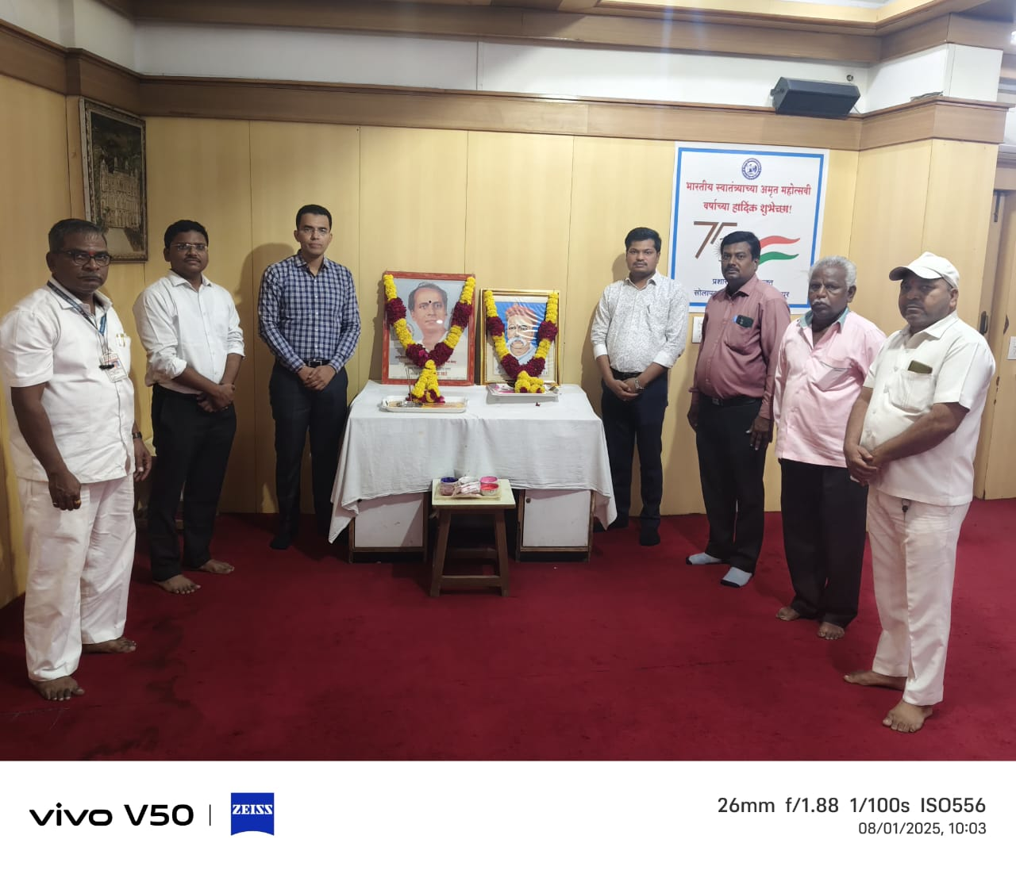`

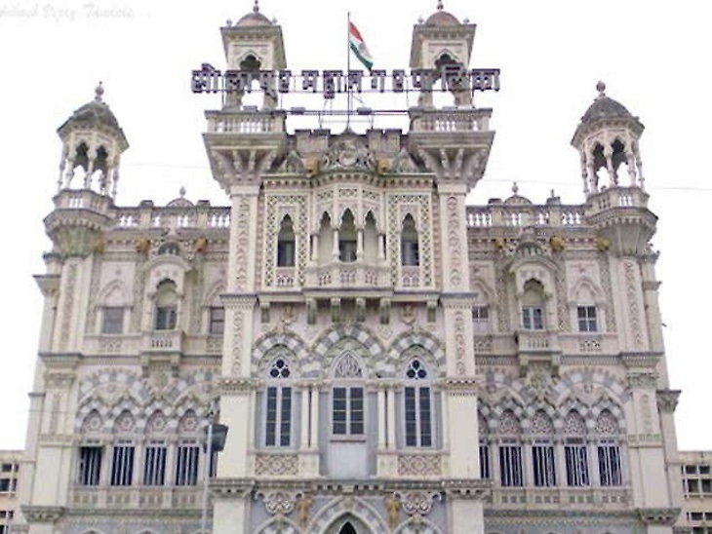

लोकशाहीर साहित्यरत्न अण्णाभाऊ साठे यांच्या जयंती दिनानिमित्त साहित्यरत्न अण्णाभाऊ साठे चौक येथील लोकशाहीर साहित्यरत्न अण्णाभाऊ साठे यांच्या पुतळ्यास तसेच कौन्सिल हॉल येथील महापौर यांच्या कार्यालयात लोकशाहीर साहित्यरत्न अण्णाभाऊ साठे यांच्या प्रतिमेस आयुक्त डॉ. सचिन ओम्बासे यांच्या हस्ते पुष्पहार अर्पण करून अभिवादन

IV

**Volume**  **Issue** Date

55

01-08-2025

